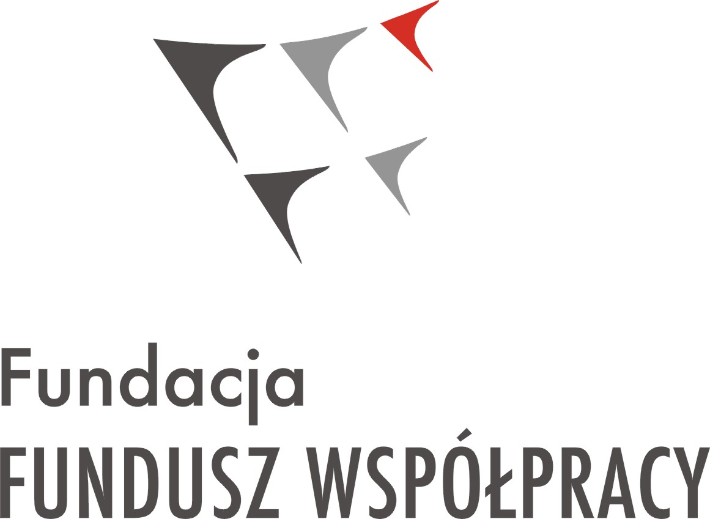 | Fundacja „Fundusz Współpracy”, ul. Górnośląska 4a, 00-444 Warszawa  tel.: +48 22 4509 810, fax: +48 22 4509 803, cofund@cofund.org.pl, www.cofund.org.pl  NIP: 526-000-54-68 REGON: 002179760 KRS: 0000112576
Data: 12.10.2016 | OGŁOSZENIE O OTWARTYM NABORZE PARTNERA | NR 03/BZP/FFW/2016
Fundacja Fundusz Współpracy ogłasza nabór partnera do projektu przygotowywanego w ramach konkursu finansowanego z Europejskiego Funduszu Społecznego Program Operacyjny Wiedza Edukacja Rozwój 2014 – 2020, Oś IV „Innowacje społeczne i współpraca ponadnarodowa”, numer naboru POWER.04.01.00-IZ.00-00-008/16

- Cel:
Celem partnerstwa jest podjęcie wspólnych działań na rzecz przygotowania i realizacji projektu w temacie „Obligacje społeczne jako narzędzie zwiększania efektywności świadczenia usług społecznych w obszarach wsparcia EFS. Ścieżka B – Obligacje społeczne”. Projekt ma na celu testowania modelu wdrażania obligacji społecznych jako mechanizmu finansowania programów opartych o ideę „Najpierw mieszkanie” w Polsce oraz zawiązanie partnerstwa, którego zadaniem będzie przetestowanie wypracowanego modelu. Projekt będzie trwał maksymalnie 48 miesięcy.
Informacje o konkursie wraz z regulaminem konkursu zamieszczone są na stronie internetowej www.power.gov.pl.
- Kryteria wyboru Partnera:
1. Zgodność działania potencjalnego partnera z celami partnerstwa.
2. Deklarowany wkład potencjalnego partnera w realizację celu partnerstwa tj. potencjał kadrowy (min. 1 osoba) do stworzenia interdyscyplinarnego zespołu ekspertów z minimum 3-letnim doświadczeniem w zarządzaniu lub wdrażaniu instrumentów finansowych lub innych form pomocy finansowej podlegającej zwrotowi oraz w pozyskiwaniu funduszy od inwestorów.
3. Doświadczenia w realizacji projektów o podobnym charakterze tj. dotyczących zarządzania lub wdrażania instrumentów finansowych lub innych form pomocy finansowej podlegającej zwrotowi oraz pozyskiwania funduszy od inwestorów (minimum 3 lata).
UWAGA: Partnerem nie może być podmiot wykluczony z możliwości otrzymania dofinansowania (o którym mowa w art. 207 ust. 4 ustawy z dnia 27 sierpnia 2009 r. o finansach publicznych) oraz zgodnie z art. 33 ust. 6 ustawy z dnia z 11 lipca 2014 r. podmiot powiązany z Wnioskodawcą w rozumieniu Załącznika I do rozporządzenia Komisji (UE) nr 651/2014 z dnia 17 czerwca 2014 r. uznającego niektóre rodzaje pomocy za zgodne z rynkiem wewnętrznym w zastosowaniu art. 107 i 108 Traktatu (Dz. Urz. UE L 187 z dnia 26.06.2014 r.). Partnerem nie może być również podmiot zalegający z należnościami publiczno-prawnymi.
- Kryteria wyboru oferty:
- Oferty złożone po terminie, bez wszystkich wymaganych załączników, przez nieuprawniony podmiot zostaną odrzucone ze względów formalnych.
- Oferty nieprawidłowe pod względem formalnym, nie będą poddane weryfikacji merytorycznej.
- Weryfikacja merytoryczna ofert dokonana zostanie z uwzględnieniem następujących kryteriów:

Kryteria oceny merytorycznej | Punktacja
1. Zgodność działania (profilu działalności) potencjalnego partnera z celami partnerstwa | 0 – 10 pkt
2. Deklarowany wkład potencjalnego partnera w realizację celu partnerstwa | 0 – 20 pkt
3. Doświadczenie w realizacji projektów o podobnym charakterze | 0 – 20 pkt

Maksymalna liczba: 50 pkt.
W toku wyboru ofert FFW może żądać od oferentów wyjaśnień dotyczących treści złożonych ofert.
Jako Partner zostanie wybrany podmiot, który zdobył najwyższą liczbę punktów.

- Sposób przygotowania oferty:

Ofertę należy złożyć na formularzu ofertowym stanowiącym Załącznik nr 1.

- Ofertę należy przekazać w terminie do 27.10.2016 r. drogą elektroniczną na adres: siekiera@cofund.org.pl z adnotacją „Konkurs na wybór partnera do projektu w ramach Działania 4.1 POWER (obligacje społeczne)”.

- Ogłaszający nabór zastrzega sobie prawo:

- Negocjacji warunków realizacji działań z Partnerem.
- Unieważnienia naboru bez podania przyczyny.
- Zawieszenia naboru na każdym etapie.
- Dokonywania zmian w ogłoszeniu o otwartym naborze Partnerów w trakcie trwania naboru.
- Przedłużenia terminu rozstrzygnięcia.
- Wyboru jednego lub większej liczby Partnerów spośród zgłoszonych podmiotów.
- Podania do publicznej wiadomości na swojej stronie internetowej informacji o podmiocie wybranym do pełnienia funkcji Partnera.
- Załączniki
Załącznik nr 1 – wzór oferty

Załącznik nr 1

OFERTA (wzór)

Data:
Imię i nazwisko / Nazwa oferenta
Adres / siedziba:
Nr telefonu:
Adres e-mail:
Strona www:

Odpowiadając na ogłoszenie przedstawiam poniższą ofertę:
- Oświadczam/y, iż nasze/moje działania są zgodne z celami partnerstwa, co poświadcza dokument w załączniku A.

- Oświadczam/y, że dysponuję/my odpowiednim potencjałem kadrowym oraz wskazujemy do realizacji usługi następujące osoby, spełniające kryteria określone w ogłoszeniu:

Imię i nazwisko | Wykształcenie | Doświadczenie w zarządzaniu lub wdrażaniu instrumentów finansowych lub innych form pomocy finansowej podlegającej zwrotowi oraz w pozyskiwaniu funduszy od inwestorów (wraz ze wskazaniem okresu czasu) | Opis kwalifikacji potwierdzający spełnianie warunku udziału w partnerstwie

- Oświadczam/y, że posiadam/y doświadczenie w projektach/działaniach dotyczących zarządzania lub wdrażania instrumentów finansowych lub innych form pomocy finansowej podlegającej zwrotowi, a także w pozyskiwaniu funduszy od inwestorów w okresie minimum 3 lat.

Wykaz wykonanych działań:
Lp. | Zamawiający  (nazwa i dane teleadresowe) | Opis działań potwierdzający spełnianie warunku wskazanego w ogłoszeniu | Okres wykonywania działania
1.
2.
3.
…

- Oświadczam/y, że uważam/y się związaną/związanym niniejszą ofertą przez okres 90 dni.
- Oświadczam/y, że wszystkie dokumenty załączone do niniejszej oferty, jako załączniki stanowią integralną jej część i są zgodne z wymaganiami określonymi w ogłoszeniu.
- Niniejszym oświadczam/y, że nie podlegam/y wykluczeniu z możliwości otrzymania dofinansowania (o którym mowa w art. 207 ust. 4 ustawy z dnia 27 sierpnia 2009 r. o finansach publicznych) oraz zgodnie z art. 33 ust. 6 ustawy z dnia z 11 lipca 2014 r. nie jesteśmy powiązani z Fundacją Fundusz Współpracy w rozumieniu Załącznika I do rozporządzenia Komisji (UE) nr 651/2014 z dnia 17 czerwca 2014 r. uznającego niektóre rodzaje pomocy za zgodne z rynkiem wewnętrznym w zastosowaniu art. 107 i 108 Traktatu (Dz. Urz. UE L 187 z dnia 26.06.2014 r.). Partnerem nie może być również podmiot zalegający z należnościami publiczno-prawnymi.
- Niniejszym oświadczam/y, że nie zalegam/y z należnościami publiczo-prywatnymi.
- Załączniki:
- załącznik A

…………….…………………..............
(data i podpis Oferenta)

